Дата: 27.09.22

Клас: 8-В

Предмет: мистецтво

Вчитель: Андрєєва Ж.В.

Урок № 4

##### **Тема: «Мистецтво античності – колиска європейської цивілізації. Велич і могутність Давнього Риму»**

Доброго дня, діти!

Сьогодні ми продовжимо тему минулого уроку «Мистецтво античності» та познайомимося з мистецтвом Стародавнього Риму, яке зазнало значного впливу попередників – давніх греків. Недарма Грецію, яку прославив Гомер у всесвітньовідомих шедеврах «Іліаді» та «Одессеї», називають колискою європейської цивілізації, джерелом її величі.

**Архітектурні споруди**

Проте, римські митці збагатили античну спадщину власними ідеями: споруджували акведуки (водяні мости), дороги, терми (давньоримські лазні), вілли.

Акведук

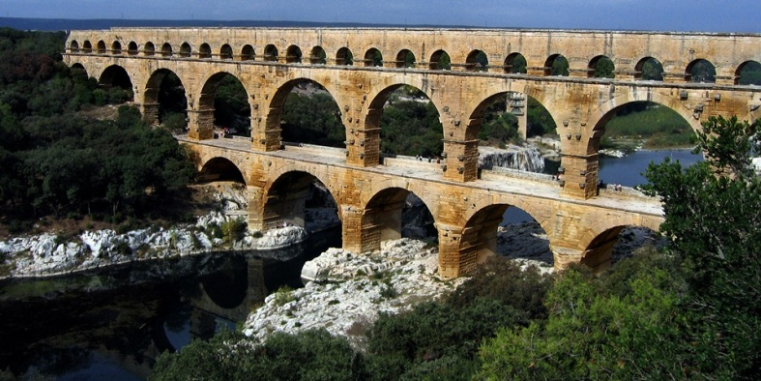

терми (давньоримські лазні)

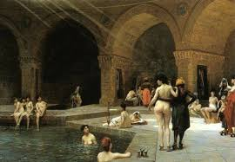

Давньоримська вілла

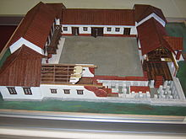

У будівництві застосовували цемент, використовували такі архітектурні форми: арки, аркади, склепіння і купол.

Провідною ознакою мистецтва імператорського Риму була монументальність, основою архітектури - *форуми.*

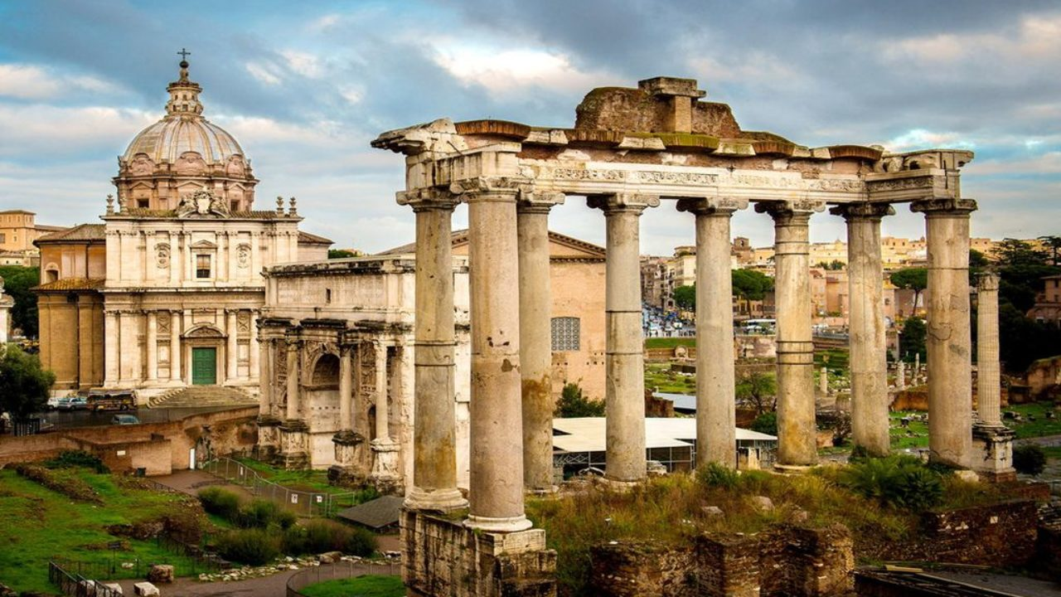

Захоплення видовищами – гладіаторськими боями, перегонами на колісницях, битвами зі звірами спонукало до появи грандіозних амфітеатрів, які на відміну від грецьких будували на рівному місці у формі кільця. Відомий на увесь світ амфітеатр – Колізей – візитівка сучасного місту Рим і всієї Італії.

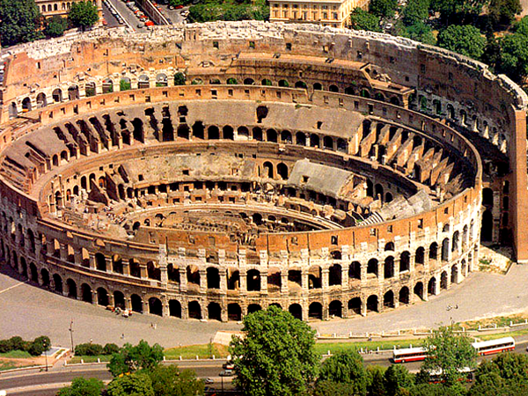

**Мистецтво портрету.**

У мистецтві скульптури провідне місце належало реалістичному портрету. Римські бюсти і статуї передавали індивідуальні риси людини, її характер.

Високого художнього рівня досягли так звані фаюмські портрети. Це поховальні портрети, які створені в техніці живопису восковими фарбами по деревині, або техніці тампери (фарби на яєчних жовтках).

* Пропоную до вашої уваги переглянути відеоролик з інтернету, який розвине ваші пізнання в цьому питанні.

<https://www.youtube.com/watch?v=guPFMbzINuw&ab_channel=%D0%92%D0%98%D0%A2%D0%A0%D0%90%D0%96%D0%98%3A%D0%BE%D0%B2%D0%B5%D1%80%D0%B5%D0%B2%D0%BA%D1%80%D0%B0%D1%81%D0%BA%D0%B0%D1%85>

**Музична культура Риму.**

Музична культура Риму проти грецької стала розважально-видовищною. Театральні та циркові вистави супроводжувались звучанням великих оркестрів і хорів. Часто проводилися Капіталійські змагання поетів і музикантів. Професію вчителя музики і танців вважали почесною.

Римлянам належить винахід водяного органу – **гідравлоса**. Інструмент входив до складу ансамблів, що супроводжували гладіаторські бої, театральні та циркові вистави.

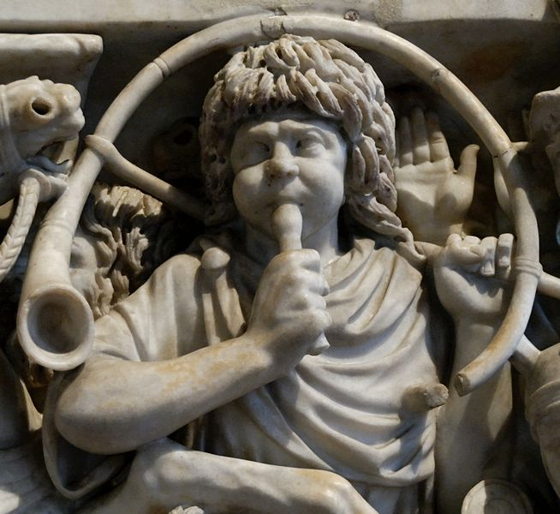

**Гідравліда** Діона датується I ст. до н.е. і є найдавнішим музичним інструментом цього типу, від якого потім стався церковний орган в країнах Європи, був знайдений при розкопках у 1992 році. Експонується в археологічному музеї Діона (селищі у Греції).

* Пропоную переглянути відео з реконструкцією звучання цього інструменту:

<https://www.youtube.com/watch?v=bP2u8NBI5m8&feature=emb_logo>

Римська антична музика не збереглася, проте подіям історії імператорського Риму присвячено деякі відомі твори композиторів та поетів. Так, за романом Р.Джованьйолі «Спартак», композитор Арам Хачатурян створив однойменний балет. Войовничі сцени боїв гладіаторів, сольні й масові танці, дуети – все разом відтворює дух античного Риму.

* Пропоную переглянути уривок з балету «Спартак», композитора А.Хачатуряна: Посилання «**Марис Лиепа в роли Красса. Фильм-балет "Спартак".1977**

<https://www.youtube.com/watch?v=gYKdg5O_9pg>

**Підсумок уроку**.

Питання:

1. Що нового ви дізналися про мистецтво стародавнього Риму?
2. Які інструменти були поширені в епоху античності?
3. Порівняйте грецьку та римську античну архітектуру і скульптуру.
4. Дайте відповіді на запитання тесту «Мистецтво античності» за посиланням: <https://naurok.com.ua/test/join?gamecode=1333998>

Не забудьте вказати прізвище та ім’я!

Скріншот результату тестування надішліть у Human або на електронну адресу [zhannaandreeva95@ukr.net](mailto:zhannaandreeva95@ukr.net)

На все добре! Бажаю успіхів!